**Pár poznámok o vzdelávacom systéme na Ukrajine**

Podľa úrovne vzdelanosti svojho obyvateľstva je Ukrajina na úrovni európskeho priemeru. Negramotnosť bola zlikvidovaná v 20. – 30. rokoch minulého storočia. Dnes má veľká časť Ukrajincov prístup k vysokoškolskému vzdelaniu.

**Systém vzdelávania v Ukrajine**

* odlišný od slovenského systému,
* základné princípy prevzala Ukrajina od bývalého ZSSR,
* školy nie sú jasne rozdelené na základné a stredné,
* najviac vyskytujúca sa škola - tzv. všeobecná vzdelávacia škola (загальноосвітній навчальний заклад, ЗНЗ)
  + v nej možno získať základné aj stredné vzdelanie,
* druhý stupeň - vysoká škola (вищий навчальний заклад, ВНЗ).

**Ciele a základné myšlienky vzdelávania**

* priblížiť ukrajinské vzdelávanie európskej úrovni,
* oživiť ukrajinský národný charakter
* obnoviť obsah, formy a metódy vzdelávania a jeho organizačné štruktúry,
* obohatiť ukrajinský intelektuálny potenciál a blaho občanov,
* dostať ekonomiku a vedu na vyšší úroveň.

**Organizácia školského roka**

* školský rok trvá od septembra do konca mája,
* slávnostné ukončenie školského roku - tzv. „posledný zvonček,“ (lúčenie sa so školou),
* známkovanie 12 bodovým systémom, ktorý môžeme približne porovnať s naším známkovaním takto:
  + 12-11-10- výborný,
  + 9-8-7- dobrý,
  + 6-5-4- dostatočný,
  + 3-2-1- nedostatočný.
* na vysokých školách
  + 5 výborný (A),
  + 4 dobrý (B),
  + 3 dostatočný (C),
  + 2 nedostatočný (F),
* po vyučovaní žiaci vo väčších školách môžu navštevovať mimoškolské aktivity, športové a umelecké krúžky

**Predškolské vzdelávanie**

* jasle (od 1,5 – 2 rokov)
* od troch do piatich rokov predškolské zariadenie
* nie je povinné
* celkový počet cca 15 tisíc

**Stredoškolské vzdelanie**

* povinné 12 – ročné vzdelávanie
* vyučovacie predmety:
  + jazyky (materský, štátny, cudzí a literatúra),
  + matematika,
  + informatika,
  + spoločenské predmety (história, právo),
  + zemepis,
  + prírodné vedy (fyzika, chémia, biológia),
  + remeslá,
  + telocvik,
  + umelecké predmety,
  + voliteľné predmety,
* v rôznych typoch škôl, väčšinou na strednej škole s tromi úrovňami
  + I – elementárna (початкова школа)
    - 1. – 4. ročník,
    - poskytuje základné všeobecné vzdelávanie,
    - okrem základných predmetov (ukrajinský jazyk 7 – 8,5 h, matematika 4 – 5 h, prostredie 1 – 1,5 h, hudba, výtvarná výchova 2 h, telovýchova 2 h, pracovná výchova 1 h, ochrana zdravia 0,5 h, voliteľné predmety 4 – 5 h) sa vyučuje aj cudzí jazyk (anglický, nemecký),
    - počet hodín 22 – 24 hodín
    - obsah vzdelávania
      * získať zručnosti: sebaisté čítanie a písanie, základy aritmetiky, používanie kníh a iných zdrojov informácií, základné vedomosti o životnom prostredí, o pravidlách a hodnotách života, pracovné a hygienické zručnosti,
      * veľa času – písanie (vysoký štandard rukopisu),
      * veľký dôraz kladený na udržiavanie ukrajinských národných tradícií,
  + II – základná (основна школа),
    - 5. – 9. ročník,
    - poskytuje základné všeobecné vzdelávanie,
    - žiaci končia všeobecnými testami a dosahujú neúplné základné vzdelanie,
    - počet hodín 30 – 37 hodín,
    - predmety
      * ukrajinský jazyk 2 – 5 h,
      * ukrajinská literatúra 2 – 3 h,
      * cudzia literatúra 2 h,
      * cudzí jazyk 2,5 – 4 h,
      * matematika & informatika 4,5 h,
      * ukrajinský dejepis 1 – 2 h,
      * svetový dejepis 1 – 2 h,
      * právo 1,5 h (v 9. ročníku),
      * zemepis 2 h
      * prostredie, príroda 1 h (5. ročník),
      * biológia 2 h,
      * fyzika 2 – 3 h,
      * chémia 2 h,
      * hudba, výtvarné vzdelanie 1 – 2 h,
      * telovýchova 2 h,
      * pracovná výchova 2 h,
      * ochrana zdravia 0,5 h,
      * voliteľné predmety 4 – 5 h,
    - každý školský rok je ukončený skúškou,
    - podmienky postupu do ďalšej triedy určuje pedagogický zbor,
    - na konci deviateho ročníka – skúšky zo 4 predmetov,
    - vysvedčenie o absolvovaní ZŠ,
    - po jeho ukončení môžu žiaci ďalej študovať v niektorom ***type všeobecne vzdelávacích stredných škôl\**** alebo pokračujú v treťom stupni ZŠ,
  + III – vyššia, tzv. staršia (старша школа),
    - 10. – 12. ročník,
    - zvyčajne aj s nejakou profiláciou,
    - poskytuje úplné stredné vzdelanie,
    - v závere posledného ročníka abiturienti svoje vedomosti zužitkujú v záverečnom dôležitom testovaní z ukrajinského jazyka, matematiky a ďalších predmetov,
    - ak dosiahnu postačujúci počet bodov, môžu pokračovať vo vysokoškolskom štúdiu na ukrajinských univerzitách,
    - v prípade neúspešnosti týchto testov robia prijímačky na VŠ.

***\* typy všeobecne vzdelávacích stredných škôl***

* najčastejší typ - tzv. všeobecná vzdelávacia stredná škola (Загальноосвітня середня школа)
  + I., II. a III. stupeň 
* špecializovaná škola - Спеціалізована школа (школа-інтернат)
  + škola s I., II. a III. stupňom,
  + s rozšírenou výučbou určitých predmetov (matematika, jazyky) 
* gymnázium - Гімназій
  + škola s II. a III. stupňom,
  + s rozšírenou výučbou určitých predmetov, 
* lýceum - Ліцей
  + škola s III. stupňom,
  + s rozšírenou výučbou úzko špecializovaných predmetov
* kolégium - колегіум
  + III. stupeň so zameraním na filozofiu, jazyky a kultúru, 
* stredné technické školy (učilištia) - професійно-технічний навчальний заклад (училище)
  + odbory s maturitou,
  + úzko profilované učebné odbory

**Ukončenie školy**

* absolventi všetkých 3 stupňov všeobecných vzdelávacích stredných škôl musia zložiť maturitnú skúšku a dostanú tzv. atest zrelosti (атестат зрілості),
* mnoho stredných škôl s neúplným alebo úzko profilovým stredným vzdelaním končí rôznymi osvedčeniami

**Neformálne vzdelávanie**

* ďalší rozvoj schopností a talentu v neformálnom vzdelávaní
  + športové kluby,
  + umelecké školy,
  + študentské kluby a podobné organizácie, verejné alebo súkromné.

**Vysokoškolské vzdelávanie**

* 979 vzdelávacích inštitúcií, z toho
  + 106 univerzít,
  + 59 akadémií,
  + 150 inštitútov
  + 664 profesno - technických a vyšších odborných škôl.
* vzdelávacie inštitúcie rozdelené do 4 akreditačných úrovní
  + základné vysokoškolské vzdelávanie
    - úroveň I - profesno-technické školy (ako vyššie odborné školy),
      * udeľujú diplom mladší odborník (молодший спеціаліст),
      * dĺžka štúdia je 2 – 3 roky,
    - úroveň II - technické a vyššie odborné školy,
      * udeľujú titul bakalár (бакалавр), prvý akademický titul,
      * dĺžka štúdia je 4 roky
  + úplné vysokoškolské vzdelávanie
    - úroveň III - inštitúty, konzervatóriá, univerzity a akadémie:
      * udeľujú titul bakalár (бакалавр) alebo odborník (спеціаліст)
    - úroveň IV,
      * udeľujú titul bakalár (бакалавр), odborník (спеціаліст) alebo magister (магістр)

**Typy vysokých škôl**

* Univerzita (Університет)
  + najprestížnejšia vysoká škola 4. a 5. stupňa akreditácie,
  + iba v najväčších mestách,
  + je centrom vzdelanosti,
  + má mnoho fakúlt,
  + môže zakladať pobočky,
  + má množstvo výskumných ústavov, vydavateľstiev a pod.
* Akadémia (Академія)
  + vysoká škola 4. a 5. stupňa akreditácie,
  + má menej fakúlt ako univerzita,
  + vo výskume sa špecializuje na 1 odvetvie,
* Konzervatórium (консерваторія, музична академія) 
  + vysoká škola 3. a 4. stupňa akreditácie,
  + vzdelávanie v umeleckej oblasti, najmä hudby
* Kolégium (Коледж)
  + vysoká škola 2. stupňa akreditácie,
  + často je súčasťou vysokej školy s vyššou akreditáciou (univerzity),
  + zabezpečuje vzdelávanie v jednej oblasti (pedagogika, ekonomika, lesníctvo a pod.)
* Технікум (училище) 
  + Škola na hranici strednej a vysokej školy,
  + má akreditáciu 1. stupňa,
  + možno získať titul „mladší špecialista“,
  + zabezpečuje vzdelávanie v jednej oblasti (pedagogika, ekonomika, lesníctvo a pod.)

**Dĺžka štúdia**

* bakalárske štúdium (BA, BEd. BMed) trvá 4 roky (medicína 6 rokov),
* štúdium na získanie titulu odborníka (Specialist) trvá 5 rokov,
* absolventi s titulom Bakalár alebo Odborník môžu pokračovať v štúdiu formou 1 – 2 ročného magisterského programu (Magister).

**Vysokoškolské vyučovanie**

* systém prednášok a cvičení nie je voliteľný a adaptabilný (ako na Slovensku),
* študenti majú pevne stanovené 3 dvojhodinovky (1-ша, 2-га, 3-тя пари) ako na strednej škole,
* vyučovanie trvá od ôsmej a končí po trinástej hodine, 
* prednáška alebo cvičenie trvá 1,35 h, s päťminútovou prestávkou, ktorá sa oznamuje zvončekom,
* prísne sa kontroluje dochádzka študentov na hodinách,
* kontrolujú sa domáce úlohy (aj kontrola zošitov),
* väčší dôraz sa kladie na prácu študentov na hodinách (menej samoštúdia)
* možnosť bývania na internátoch (100 UAH/mesačne),
* stravovanie na univerzite alebo na internáte (lacné),
* každý študent v 1. ročníku má štipendium od štátu (750 UAH),
* v ďalších ročníkoch štipendium závisí od výsledkov študenta,

**Postuniverzitné štúdium**

* poskytujú univerzity, akadémie a niektoré inštitúty
  + postgraduálne programy, diplom, dĺžka štúdia 1-2 roky
  + ašpirantské štúdium (аспірантура),
    - obhajoba tzv. „kandidátskej dizertácie“ (кандидатська дисертація),
    - získanie titulu „Kandidát vied“ - Kandydat nauk (porovnateľné s PhD.), 3 – 4 roky
  + doktorandské štúdium
    - získanie titulu „Doktor vied“ - Doktor nauk

**Zaujímavosti z prezentácie predsedu OZ PŠaV na Ukrajine Heorhija Truchanova**

* na Slovensku študuje 50 000 Ukrajincov,
* počet obyvateľov Ukrajiny 42,77 mil.,
* rozloha 603 628 km2,
* 24 oblastí (krajov)
* 490 rajónov (okresov),
* 460 miest,
* 366 združených územných komunít,
* autonómna republika Krym,
* osobitné postavenie (mestá so špeciálnym statusom) – Kyjev (hlavné mesto) a Sevastopoľ,
* spoločná hranica so SR – 94 km,

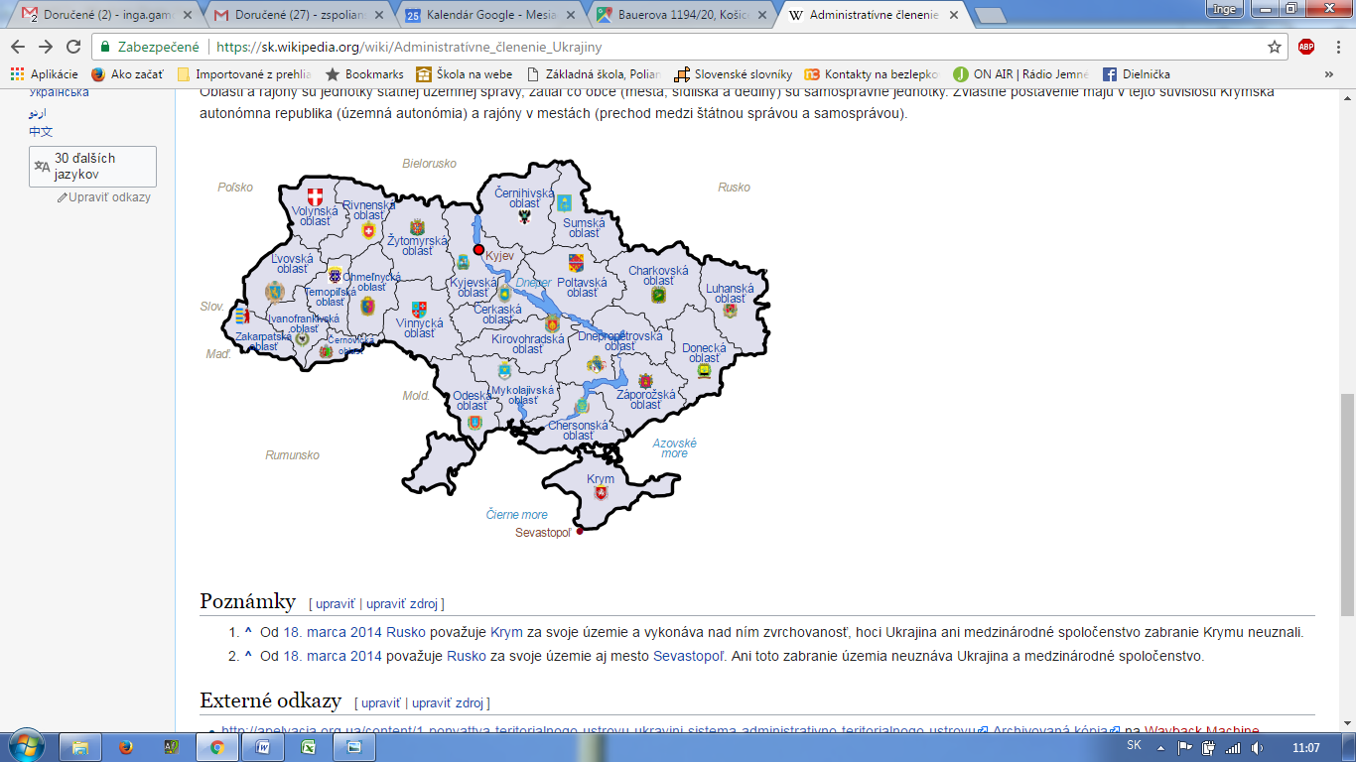

**Školstvo**

|  |  |  |
| --- | --- | --- |
| školy | Počet škôl | Počet žiakov, študentov |
| základné vzdelávacie inštitúcie | 16 858 | 3,845 mil. |
| MŠ | 14 949 | 1,3 mil. |
| Mimoškolské zariadenia | 1 374 | 1,254 mil. |
| SOŠ | 787 | 423 tisíc |
| VŠ | 659 | 1,605 mil. |

porovnanie počtu škôl a učiteľov v rokoch 2011 a 2017

|  |  |  |  |
| --- | --- | --- | --- |
|  | 2011 | 2017 | Rozdiel v % |
| Počet základných škôl | 19 617 | 16 858 | pokles o 14 % |
| Počet učiteľov | 492 580 | 437 509 | pokles o 11,2 % |

* pedagóg má možnosť prejsť cez 4 stupne zaradenia (4 gradácie),
* za každý postup dostane 10 % k platu,
* za 8 rokov môže prejsť všetkými gradáciami,
* úväzok učiteľa – 18 hodín týždenne,
* viac ako 40 žiakov v triede,

**OZ PŠaV na Ukrajine**

* počet členov 1 644 408,
  + počet zamestnancov školstva 1 041 380,
  + počet nepracujúcich dôchodcov 78 740,
  + počet študentov SOŠ 26 628,
  + počet VŠ študentov 497 662,
* organizovanosť 90,11 %,

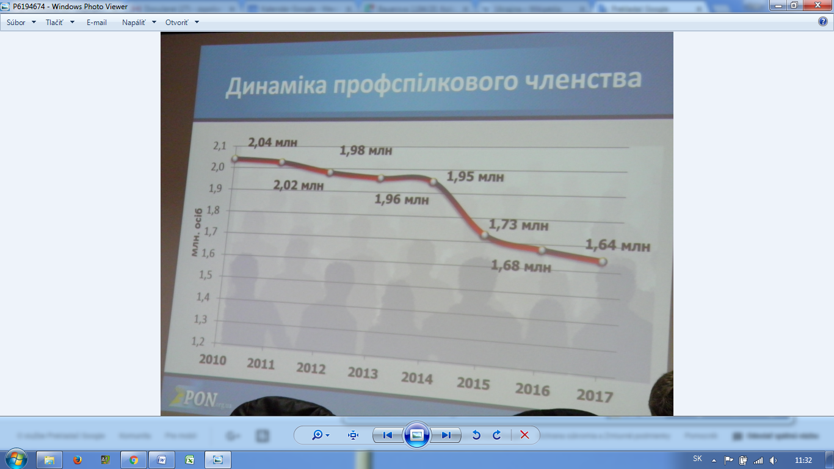

* pokles členov – príčiny
  + vojna na východe Ukrajiny,
  + optimalizácia siete,
  + zabratie Krymu (Ruskom),
  + pokles študentov na VŠ,
* príprava nového zákona o školstve,
* organizovanie protestov (aj úspešných)
  + 2016 – návrh zákona o zrušení štipendií – vďaka protestom neprešiel,
  + 2017 – proti zvýšeniu sadzby za komunálne služby,
* podiel HDP na školstvo
  + 2010 – 7,4 %,
  + 2016 – 5,4 %,
  + požiadavka odborov – 10 %,
* platy učiteľov a VŠ učiteľov

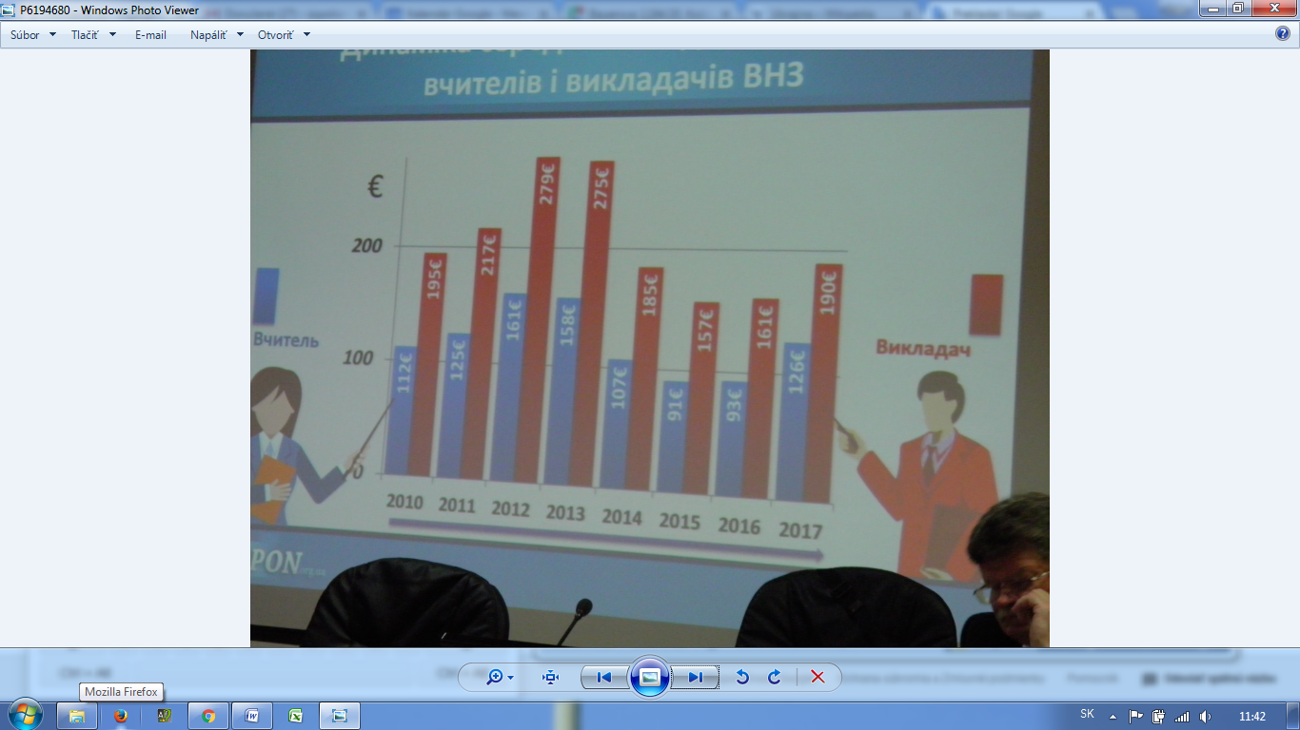

* v roku 2017 základný plat
  + učiteľa (ako u nás regionálne školstvo) – 126 €,
  + VŠ učiteľ 190 €,
* zloženie platu

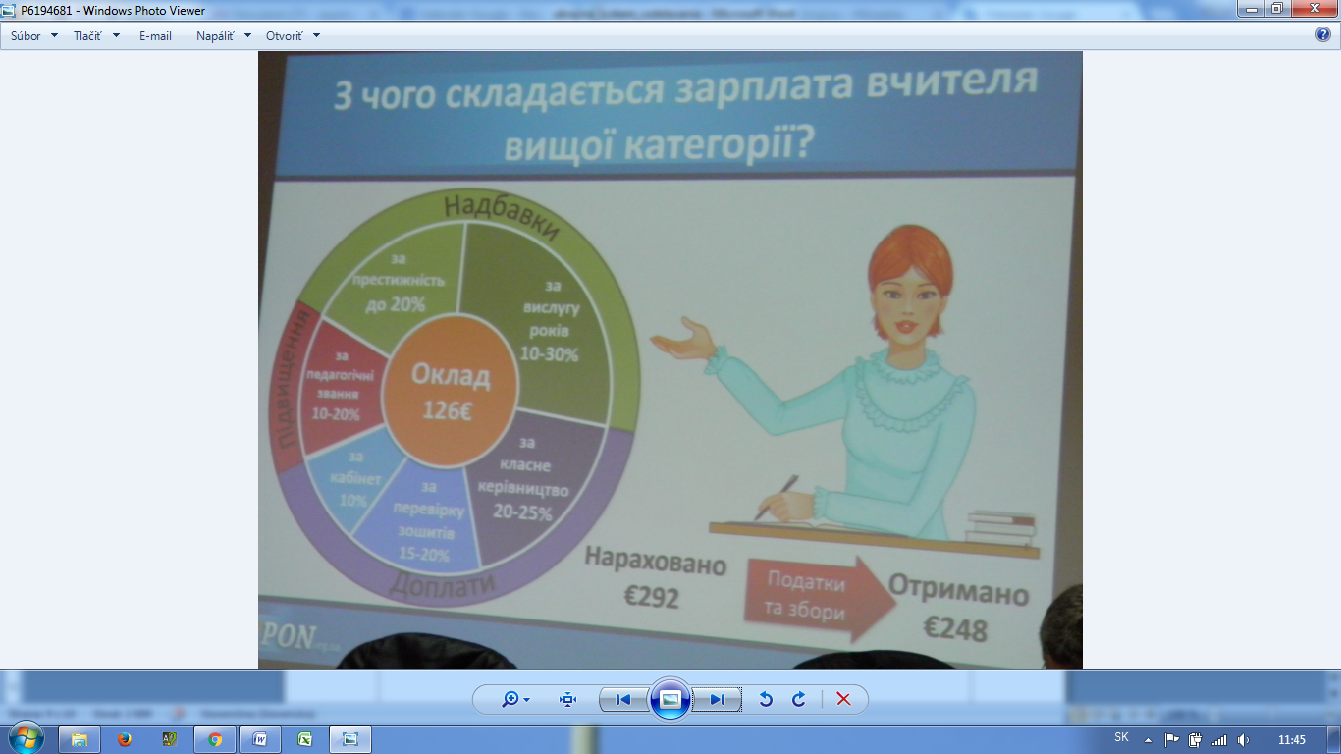

základ prestíž (do 20 %) za roky praxe (10 – 30 %)

za pedagogické tituly (10 – 20 %) kontrola zošitov (15 – 20 %)

vedenie kabinetu (10 %) triednictvo (20 – 25 %)

* plat s maximálnymi príplatkami – 292 €,
* **priemerný plat 248 € (minimálna mzda 110 €)**

Problémy v oblasti vzdelávania

* nedodržiavanie záruk financovania školstva,
* platy musia byť ako platy v priemysle (teraz tvoria 50 %),
* pokles výšky štipendií,
* predtým 70 % študentov malo štipendiá, teraz 40 %,
* nízka úroveň miezd – nízke dôchodky,
* rušenie a reorganizácia škôl (optimalizácia),
* v 1 triede je viac ako 40 žiakov,
* v novom školskom zákone – návrhy na vysoké normy počtu žiakov,
  + v roku 2016 – petícia proti – 650 000 podpisov,
* boj za platy a dôchodky na normálnej úrovni,
* posilnenie intenzifikácie práce učiteľov a vychovávateľov,
* v minulosti do školstva šlo 100 mld UAH (v tom čase 12 mld dolárov),
* dnes 170 mld UAH = 6,5 mld dolárov

**Pár slov k Zakarpatskej oblasti**

Zakarpatsko sa rozkladá na juhozápadných svahoch Ukrajinských Karpát a čiastočne aj na Zakarpatskej nížine. Od konca 11. storočia bolo Zakarpatsko do polovice 20. storočia súčasťou viacerých štátnych útvarov: Uhorska, Rakúska, Rakúsko-Uhorska a Československa.

10. septembra 1919 sa stala Podkarpatská Rus na základe dohody zo Saint-Germain súčasťou Československa a Užhorod sa stal hlavným mestom Podkarpatskej Rusi.

Po Viedenskej arbitráži 2. novembra 1938 pripadol Užhorod s juhom Podkarpatskej Rusi - Mukačevom a Berehovom Maďarsku.

V októbri 1944 bolo Zakarpatsko oslobodené od útlaku a v roku 1945 sa spojilo s Ukrajinou. Ako administratívno-územná oblasť bola zriadená 22. januára 1946 a krátko na to bola pripojená k ZSSR ako územno-administratívna oblasť Ukrajinskej sovietskej socialistickej republiky.

Od roku 1991 je Zakarpatská oblasť súčasťou Ukrajiny.

Rozloha 12 800 km**2**

Počet obyvateľov 1,3 mil. (2,6 % Ukrajiny)

Hlavné mesto Užhorod(126 300 obyvateľov)

**Administratívne členenie**

Zakarpatsko sa skladá z 13 okresov, 10 miest (mestami s regionálnou pôsobnosťou sú Užhorod, Beregovo, Mukačevo a Chust, mestami s okresnou pôsobnosťou sú – Svaľava, Iršava, Tjačiv, Vinogradovo, Rachiv a Čop), 20 obcí mestského typu a 579 obcí.

**Užhorod**

Užhorod leží na západnej Ukrajine, na rieke Uh (ukr. Už), v rovinatom kraji, bezprostredne na hranici so Slovenskom. Zo stredu mesta sa dvíha vrch s hradom z 13. storočia, ktorý je dominantou mesta.

Medzi rokmi 1919 - 1938 bol Užhorod hlavným mestom Podkarpatskej Rusi, ktorá bola súčasťou Československa. V týchto rokoch v celej oblasti, ale hlavne v tomto meste prebiehal veľký rozvoj v oblasti výstavby, kultúry a školstva. V samotnom Užhorode vzniklo v tom čase mnoho budov  v typickom československom štýle, postavili sa nové štvrte, ktoré sú dodnes v architektúre mesta viditeľné.

V meste budí záujem turistov hrad, ktorý slúži ako múzeum, vedľa neho vybudovaný skanzen, veľký počet kostolov, pamätníkov, ulíc so zaujímavou architektúrou a s množstvom kultúrnych pamiatok. Západne od mosta sa tiahne krásna nábrežná promenáda s oddychovými priestormi a zariadeniami. Hneď v jej blízkosti na námestí stojí socha akademického maliara, slovenského rodáka zo Slavkoviec Ignáca Roškoviča (1884 Slavkovce - 1915 Budapešť). Užhorod sa stal križovatkou obchodných ciest a významným centrom potravinárskeho priemyslu obchodu a cestovného ruchu. Pýchou mesta je kultúra a vzdelávací systém, ktoré tu majú tradície odkedy mesto patrilo do Československa. Je tu Užhorodská štátna univerzita, Vysoká škola informatiky, ekonómie a práva, jedno z najlepších ukrajinských gymnázií, divadlo, Palác detí a mládeže, umelecká škola, množstvo kultúrnych a umeleckých spolkov, sochárov, výtvarníkov a iných umelcov. V bývalej ortodoxnej synagóge má sídlo filharmónia.